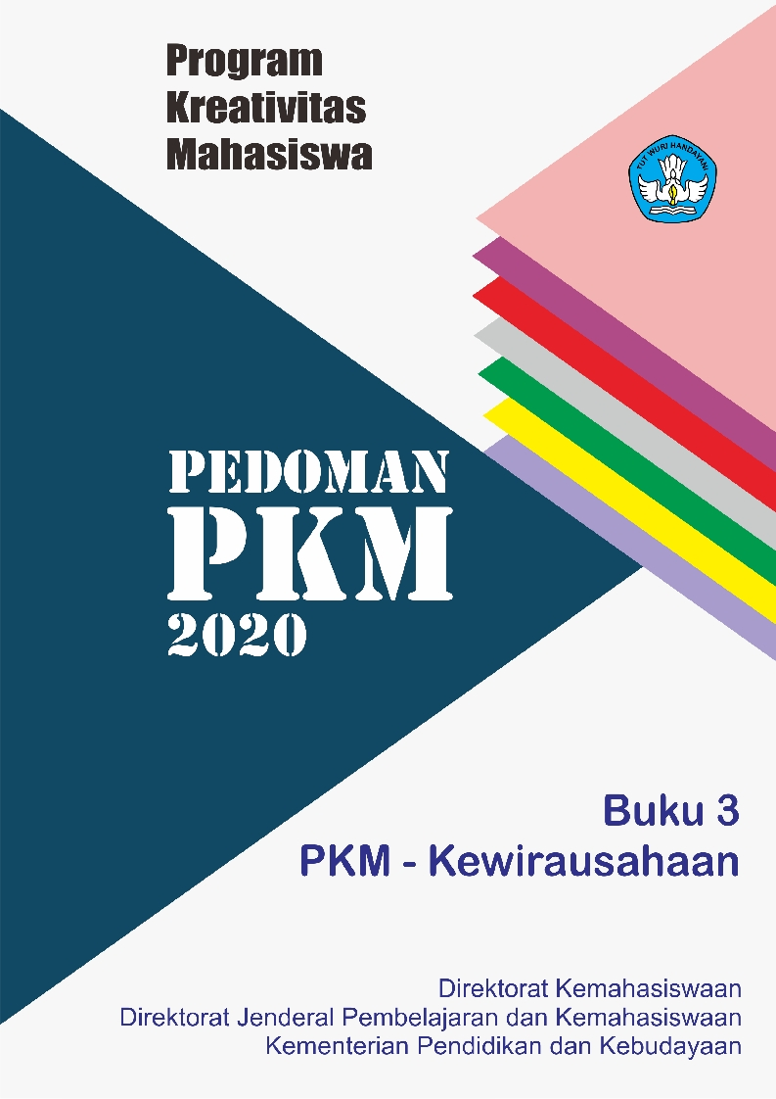

PKM-KEWIRAUSAHAAN (PKM-K)

- Pendahuluan
PKM-K tidak semata-mata berorientasi pada laba (profit), tetapi lebih mengutamakan jenis komoditas usaha yang menunjukkan kepakaran tim. Komoditas usaha yang dihasilkan mahasiswa dapat berupa barang atau jasa yang selanjutnya merupakan salah satu modal dasar mahasiswa dalam berwirausaha dan memasuki pasar. Komoditas tim PKM-K hendaknya tidak menjadi kompetitor produk sejenis yang merupakan penghasilan masyarakat. Pelaku utama berwirausaha dalam hal ini adalah mahasiswa, bukan masyarakat, ataupun mitra lainnya.

Tujuan
Tujuan PKM-K adalah memotivasi dan membuka peluang bagi mahasiswa untuk menghasilkan karya kreatif, inovatif sebagai bekal berwirausaha sebelum atau setelah menyelesaikan studi. PKM-K diharapkan dapat menjadi cikal bakal kemunculan produk usaha di Indonesia sebagai karya mandiri bangsa.

Ruang Lingkup
Meskipun kuliner paling memenuhi kriteria yang berorientasi profit, namun PKM-K sejatinya lebih mengutamakan solusi tantangan intelektual yang mendasari lahirnya komoditas usaha baru dan unik sebagai komoditas usaha harus merupakan jelmaan penguasaan iptek mahasiswa.

Luaran
Luaran kegiatan PKM-K adalah laporan kemajuan, laporan akhir, artikel ilmiah (nama pembimbing bisa dituliskan sebagai penulis anggota) dan produk usaha (barang atau jasa komersial lihat gambar 3.1). bagi tim yang sudah mempublikasikan artikelnya maka tidak diwajibkan menulis artikel lagi, cukup mengirimkan atau mengunggah artikel tersebut.

Produk
-barang baru
-modif produk
-novel, komik
-animasi

PKM-K

Layanan/jasa
-EO
-WO
-konsultan
-guru privat

Gambar 1. Beberapa contoh komoditas PKM-K

Kriteria Pengusulan
Kriteria, persyaratan pengusul dan tata cara pengusulan dijelaskan sebagai berikut:
- Peserta PKM-K adalah kelompok mahasiswa aktif program pendidikan S-1 atau Diploma yang terdaftar di PD-Dikti
- Anggota kelompok pengusul berjumlah 3 - 5 orang
- Nama-nama pengusul (ketua dan anggota) harus ditulis lengkap dan tidak boleh disingkat,
- Tidak terikat bidang ilmu, namun bidang kegiatan disarankan sesuai dengan bidang ilmu ketua kelompok/tim dengan anggota dianjurkan berasal dari lintas bidang
- Mahasiswa pengusul dapat berasal dari berbagai program studi yang berbeda atau dari satu program studi yang sama, dalam satu Perguruan Tinggi yang sama
- Keanggotaan setiap kelompok disarankan berasal dari minimal dua angkatan yang berbeda,
- Besarnya dana kegiatan per judul Rp 5.000.000 (Lima juta rupiah) s.d. Rp 12.500.000 (Dua belas juta lima ratus ribu rupiah)

Sumber Dana Kegiatan
Sumber dana PKM-K berasal dari Ditjen Belmawa, internal Perguruan Tinggi, atau pihak lain. Jika ada sumber dana selain dari Ditjen Belmawa, wajib melampirkan surat pernyataan bantuan dana dan jumlahnya tidak boleh lebih dari 50% dana yang diterima tim PKM-K dari Ditjen Belmawa.

Sistematika Proposal Kegiatan
Judul PKM tidak boleh menggunakan akronim atau singkatan yang tidak baku dan hanya diperbolehkan maksimal 20 kata.

Mahasiswa menyusun dan mengunggah proposal yaitu isian kelengkapan (sampul dan pengesahan), halaman utama (daftar isi, halaman inti dan lampiran), halaman inti (pendahuluan sampai dengan daftar pustaka) maksimum 10 (sepuluh) halaman, berkas diunggah ke SIMBelmawa dengan penamaan file namaketuapeneliti_namapt_PKM-K.pdf untuk divalidasi dosen pendamping dan disahkan oleh pimpinan perguruan tinggi bidang kemahasiswaan.

Proposal ditulis menggunakan huruf Times New Roman ukuran 12 dengan jarak baris 1,15 spasi, ukuran kertas A-4, margin kiri 4 cm, margin kanan, atas, dan bawah masing-masing 3 cm. Halaman kelengkapan sampul sampai dengan daftar isi diberi nomor halaman dengan huruf: i, ii, iii,.. dst., yang diletakkan pada sudut kanan bawah. Halaman utama yang dimulai dari pendahuluan sampai dengan lampiran diberi nomor halaman dengan angka arab: 1, 2, 3,….dst, yang diletakkan pada sudut kanan atas. Format penulisan mengikuti sistematika sebagai berikut:

DAFTAR ISI
BAB I. PENDAHULUAN
Uraikan latar belakang, atau alasan yang mendasari disusunnya proposal PKM-K, apakah berdasar atas hasil riset pasar atau inisiatif sendiri untuk membuka pangsa pasar. Ungkapkan pula jenis dan spesifikasi teknis komoditas yang akan menjadi modal berwirausaha

BAB 2. GAMBARAN UMUM RENCANA USAHA
Pada bab ini, uraikan kondisi umum lingkungan yang menunjukkan potensi sumberdaya dan peluang pasar termasuk analisis ekonomi usaha yang direncanakan. Sajikan secara singkat untuk menunjukkan kelayakan usaha (cash flow minimal untuk 1 tahun ke depan yang dapat menunjukkan keberlanjutan usaha).

BAB 3. METODE PELAKSANAAN
Metode pelaksanaan menyajikan uraian tentang teknik/cara membuat komoditas usaha, mengemas dan memasarkannya sekaligus tahapan pekerjaan dalam pencapaian tujuan program.

BAB 4. BIAYA DAN JADWAL KEGIATAN
  - Anggaran Biaya
Rekomendasi bagi pengalokasian dan penggunaan dana PKM-K, adalah 80% untuk kebutuhan operasional dan 20% untuk kebutuhan administrasi. Khusus untuk biaya perjalanan PKM-K, dilakukan seefisien mungkin (at cost).
Dengan memperhatikan proses pengelolaan PKM berbasis daring, item biaya yang tidak diperkenankan diusulkan dalam RAB PKM-K adalah:
    - Honorarium untuk Tim, Dosen Pendamping atau Pihak ke 3
    - Konsumsi untuk Tim, Dosen Pendamping atau Pihak ke 3
    - Pembelian atau penyewaan perangkat berupa Komputer PC, Laptop, Printer, Ponsel, Kamera, Handycam, sewa laboratorium, peralatan laboratorium lainnya (jika sifatnya wajib agar besarannya tidak melebihi Rp 1.500.000,-)
    - Penyusunan, penggandaan dan penjilidan laporan kemajuan, laporan akhir (kecuali PTS, atau PTN yang mewajibkan hardcopy)
    - Kertas tidak lebih dari 2 rim, ATK sesuai kebutuhan
    - Perjalanan seminar luar kota
Rekapitulasi rencana anggaran biaya disusun mengikuti format tabel berikut.
Tabel 1.Format Rekapitulasi Rencana Anggaran Biaya

No | Jenis Pengeluaran | Biaya (Rp)
1 | Perlengkapan yang diperlukan
2 | Bahan Habis Pakai
3 | Perjalanan
4 | Lain-lain (sebutkan)
Jumlah
  - Jadwal Kegiatan
Jadwal kegiatan antara 3-5 bulan dan disusun dalam bentuk bar chart untuk rencana kegiatan yang diajukan serta sesuai dengan format pada lampiran.

DAFTAR PUSTAKA
Daftar Pustaka disusun berdasarkan sistem nama dan tahun, dengan urutan abjad nama pengarang, tahun, judul tulisan, dan sumber dengan jarak 1 spasi.. Hanya pustaka yang dikutip dalam proposal penelitian yang dicantumkan didalam daftar pustaka

LAMPIRAN-LAMPIRAN
Lampiran 1. Biodata Ketua dan Anggota, Biodata Dosen Pendamping Lampiran 2. Justifikasi Anggaran Kegiatan
Lampiran 3. Susunan Organisasi Tim Peneliti dan Pembagian Tugas Lampiran 4. Surat Pernyataan Ketua Pelaksana

Seleksi dan Penilaian Proposal
Seleksi dan evaluasi proposal PKM-K dilakukan secara daring. Komponen penilaian Evaluasi Daring menggunakan formulir sebagaimana pada Lampiran 8.

LAMPIRAN

Lampiran 1. Format Jadwal Kegiatan

No | JenisKegiatan | Bulan
No | JenisKegiatan | 1 | 2 | 3 | 4 | 5
1 | Kegiatan 1
2 | Kegiatan 2
3 | …………

Lampiran 2. Biodata Ketua dan Anggota
- Identitas Diri
1 | Nama Lengkap
2 | Jenis Kelamin | Laki-laki / Perempuan
3 | Program Studi
4 | NIM
5 | Tempat dan Tanggal Lahir
6 | Alamat E-mail
7 | Nomor Telepon/HP
- Kegiatan Kemahasiswaan Yang Sedang/Pernah Diikuti
No | Jenis Kegiatan | Status dalam Kegiatan | Waktu dan Tempat
1
2
3
- Penghargaan Yang Pernah Diterima
No | Jenis Penghargaan | Pihak Pemberi Penghargaan | Tahun
1
2
Semua data yang saya isikan dan tercantum dalam biodata ini adalah benar dan dapat dipertanggungjawabkan secara hukum. Apabila di kemudian hari ternyata dijumpai ketidaksesuaian dengan kenyataan, saya sanggup menerima sanksi.
Demikian biodata ini saya buat dengan sebenarnya untuk memenuhi salah satu persyaratan dalam pengajuan PKM-K.
Sleman, tanggal-bulan-tahun
Ketua/Anggota Tim

Tanda tangan
( Nama Lengkap )

Lampiran 3. Biodata Dosen Pendamping
- Identitas Diri
1 | Nama Lengkap (dengan gelar)
2 | Jenis Kelamin | L/P
3 | Program Studi
4 | NIP/NIDN
5 | Tempat dan Tanggal Lahir
6 | Alamat E-mail
7 | Nomor Telepon/HP
- Riwayat Pendidikan
Gelar Akademik | Sarjana | S2/Magister | S3/Doktor
Nama Institusi
Jurusan/Prodi
Tahun Masuk-Lulus

- Rekam Jejak Tri Dharma PT Pendidikan/Pengajaran
No | Nama Mata Kuliah | Wajib/Pilihan | SKS
1
2
3
Penelitian
No | Judul Penelitian | Penyandang Dana | Tahun
1
2
3
Pengabdian Kepada Masyarakat
No | Judul Pengabdian kepada Masyarakat | Penyandang Dana | Tahun
1
2
3

Semua data yang saya isikan dan tercantum dalam biodata ini adalah benar dan dapat dipertanggungjawabkan secara hukum. Apabila di kemudian hari ternyata dijumpai ketidaksesuaian dengan kenyataan, saya sanggup menerima sanksi.
Demikian biodata ini saya buat dengan sebenarnya untuk memenuhi salah satu persyaratan dalam pengajuan PKM-K
Kota, tanggal-bulan-tahun Dosen Pendamping

Tanda tangan
( Nama Lengkap )

Lampiran 4. Format Justifikasi Anggaran Kegiatan (contoh)

1. Perlengkapan yang diperlukan | Volume | Harga Satuan (Rp) | Nilai (Rp)
- Suku Cadang
- Microcontroller
- Sensor
- Kit
- Software
- Aplikasi
- Alat Ukir
- Alat Lukis
- Lain-lain
- SUB TOTAL (Rp)
2.Bahan Habis Pakai | Volume | Harga Satuan (Rp) | Nilai (Rp)
- Bahan Kimia Lab
- Bahan Logam/kayu dan sejenisnya
- Pakaian Tari
- Kanvas dan cat
- Bibit Tanaman/simplisia
- Pupuk dan sejenisnya
- Penyimpan data
- Bahan lainnya sesuai produk PKM
- ATK (terbatas) paket/eceran
- Lainnya
SUB TOTAL (Rp)
3.Perjalanan | Volume | Harga Satuan (Rp) | Nilai (Rp)
- Keperluan pembelian bahan
- Keperluan ujicoba (kampus ke
lokasi ujicoba pp)
- Untuk perjalanan luar kota
- Biaya rental/travel pp |  | at cost
- Akomodasi (hari) | 2 | 300.000
- Uang makan tim | 2 | 75.000
- Lainnya
SUB TOTAL (Rp)
4. Lain-lain | Volume | Harga Satuan (Rp) | Nilai (Rp)
- Sewa server/Hosting
- Sewa Domain
- SSL
- Biaya Jasa layanan instrumentasi

- Biaya Jasa perbengkelan
- Biaya percetakan produk
- Biaya Uji coba produk
- Biaya publikasi
- Biaya penggandaan laporan (khusus PTS)
- Biaya sewa lab (maksimum) termasuk penggunaan alat lab |  | 1.500.000
- Biaya berlangganan internet (bulanan)
- Biaya pemakaian pulsa
- Lainnya
SUB TOTAL (Rp)
TOTAL 1+2+3+4 (Rp)
(Terbilang )

Catatan:
Perhatikan hasil perkalian dan penjumlahan agar tidak terjadi penolakan yang diakibatkannya

Lampiran 5. Susunan Organisasi Tim Kegiatan dan Pembagian Tugas

No | Nama /NIM | Program Studi | Bidang Ilmu | AlokasiWaktu (jam/minggu) | UraianTugas
1
2
3
4
5



Lampiran 6. Surat Pernyataan Ketua Pelaksana
UNIVERSITAS ‘AISYIYAH YOGYAKARTA
Email: info@unisayogya.aci.id Web: https://unisayogya.ac.id Phon: (0274) 4469199
Kampus Terpada Universitas ‘Aisyiyah Yogyakarta
Jalan Siliwangi, No. 63, Nogotirto, Gaming, Sleman, D.I Yogyakarta 22593

SURAT PERNYATAAN KETUA PELAKSANA

Yang bertandatangan dibawah ini:
Nama : ………………………………………..
NIM : ………………………….……………..
Program Studi : …………………………………….…..
Fakultas :……………………………….………..

Dengan ini menyatakan bahwa proposal PKM-K saya dengan judul ................. yang diusulkan untuk tahun anggaran 2020 adalah asli karya kami dan belum pernah dibiayai oleh lembaga atau sumber dana lain.

Bilamana di kemudian hari ditemukan ketidaksesuaian dengan pernyataan ini, maka saya bersedia dituntut dan diproses sesuai dengan ketentuan yang berlaku dan mengembalikan seluruh biaya yang sudah diterima ke kas negara.

Demikian pernyataan ini dibuat dengan sesungguhnya dan dengan sebenar-benarnya.
Sleman, Tanggal-Bulan-Tahun

Dosen Pendamping,
Yang menyatakan,

Meterai Rp. 6.000 Tanda tangan

( ) NIDN/NIDK.

Mengetahui,
(Nama Lengkap) NIM.

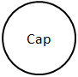
Ketua Program Studi

Tanda tangan

(Nama Lengkap) NIP.

Lampiran 7. Format Penyusunan Rujukan dan Daftar Pustaka

Penulisan Daftar Pustaka menggunakan sistem harvard (author-date style). Sistem harvard menggunakan nama penulis dan tahun publikasi dengan urutan pemunculan berdasarkan nama penulis secara alfabetis. Publikasi dari penulis yang sama dan dalam tahun yang sama ditulis dengan cara menambahkan huruf a, b, atau c dan seterusnya tepat di belakang tahun publikasi (baik penulisan dalam daftar pustaka maupun sitasi dalam naskah tulisan). Alamat Internet ditulis menggunakan huruf italic. Terdapat banyak varian dari sistem harvard yang digunakan dalam berbagai jurnal di dunia.

Contoh:

Sumber Penulisan Buku
Penulis1, Penulis2 dst. (Nama belakang, nama depan disingkat). Tahun publikasi. Judul Buku cetak miring. Edisi, Penerbit.Tempat Publikasi.

O’Brien, J.A. dan J.M.Marakas. 2011. Management Information Systems. Edisi ke-10. McGraw-Hill. New York. USA.

Sumber Penulisan Artikel atau Jurnal
Penulis1, Penulis2 dst, (Nama belakang, nama depan disingkat).Tahun publikasi. Judul artikel.Nama Jurnal cetak miring.Volume (Nomor):Halaman.

Cartlidge, J. 2012. Crossing boundaries: Using fact and fiction in adult learning. The Journal of Artistic and Creative Education. 6 (1):94-111.

Sumber Penulisan Prosiding Seminar/Konferensi
Penulis1, Penulis2 dst, (Nama belakang, nama depan disingkat).Tahun publikasi. Judul artikel. Nama Konferensi (cetak miring).Tanggal, Bulan dan Tahun, Kota, Negara. Halaman.

Michael, R 2011. Integrating innovation into enterprise architecture management. Proceeding on Tenth International Conference on Wirt-schafts Informatik.16-18February 2011, Zurich, Swiss. pp.776-786.

Sumber Penulisan Skripsi, Tesis, Disertasi
Penulis (Nama belakang, nama depan disingkat). Tahun publikasi. Judul. Skripsi,Tesis,atau Disertasi (dicetak miring). Universitas.

Soegandhi 2009. Aplikasi model kebangkrutan pada perusahaan daerah di Jawa Timur. Tesis.
Fakultas Ekonomi Universitas Joyonegoro, Surabaya.

Sumber Penulisan Website
Penulis (Nama belakang, nama depan disingkat).Tahun. Judul. Alamat Uniform Resources Locator (URL). Tanggal diakses.

Ahmed, S. dan A. Zlate 2012. Capital flows to emerging market economies: A brave new world Hyperlink reference not valid. URL: https://newworld/234/paper. Diakses tanggal 18 Juni 2013.

Lampiran 8. Formulir Penilaian Proposal

Judul Kegiatan : ..............................................................................
Bidang Kegiatan : PKM-K
Ketua Pelaksana : ..............................................................................
NIM : ..............................................................................
Jumlah anggota : Orang
Anggota1 : ..............................................................................
Anggota2 : ..............................................................................
Anggota3 : ..............................................................................
Anggota4 : ..............................................................................
Dosen Pendamping : ..............................................................................
Perguruan Tinggi : ..............................................................................
Fakultas/Program Studi : ..............................................................................
Alamat Surel (email) : ..............................................................................
Proposal Biaya Kegiatan : Rp.....................
Persetujuan Biaya Kegiatan : Rp.....................

No. | Kriteria | Bobot  (%) | Skor | Nilai  (Bobot x Skor)
1 | Kreativitas:
1 | Gagasan (unik dan bermanfaat) | 25
1 | Keunggulan Produk/Jasa | 25
2 | Peluang Pasar | 20
3 | Potensi Program:
3 | Potensi perolehan profit | 10
3 | Potensi keberlanjutan usaha | 10
4 | Penjadwalan Kegiatan dan Personalia:
4 | Lengkap, jelas, waktu, dan personalianya sesuai | 5
5 | Penyusunan anggaran Biaya:
5 | Lengkap, rinci, wajar dan jelas  peruntukannya | 5
Total |  | 100
Keterangan:
Skor: 1, 2, 3, 5, 6, 7 (1 = Buruk; 2 = Sangat kurang; 3 = Kurang; 5 = Cukup; 6 = Baik; 7 = Sangat baik); Nilai = Bobot x Skor

Komentar Penilai :
...................................................................................................................................................
Kota,tanggal-bulan-tahun Penilai,

Tandatangan
( Nama Lengkap)

